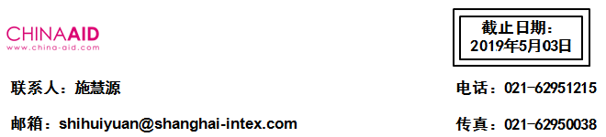
回执表四 翻译和服务人员

 | 布展期 |  | 展览会期间 |  |  | 总计
 | 6月9日 | 6月10日 | 6月11日 | 6月12日 | 6月13日 | 人民币
展台英语翻译
RMB 600元/天/人
展台日语翻译
RMB 900元/天/人
展台德语翻译
RMB 1000元/天/人
展台工作人员
RMB 400元/天/人
总计人民币： 元
备注:
1.展台翻译和工作人员如需具备其它知识和技能，或需其它语种翻译，请在此注明：
主办单位将酌情增加费用。
2.上述工作仅限于展览会正常工作时间（9点-17点）。超时将加收50%附加费。
3.付款方式： 银行转帐
请在2019年5月15日以前汇至主办单位-上海国展展览中心有限公司。
付款后将银行转帐凭证传真至主办单位办公室。
现场安排人员将加收50%加急费。
收款单位:上海国展展览中心有限公司
开户银行: 中国银行上海市国贸中心支行（人民币账户）
银行帐号：444272110135

公司名称 |  |  | 展台号
联系地址 |  |  | 邮 编
电 话 |  | 传 真
联 系 人 |  | 职 务

授权签署： 签署日期：

